福建省轻工工艺品进出口商会 福建省陶瓷树脂工艺品出口基地商会
信 息 简 报
2016年第21期 (总第155期) 2016年7月22日

热烈祝贺五洲陶瓷斩获红点奖

7月4日，福建德化五洲陶瓷股份有限公司产品“有机花插”登上了素有设计界奥斯卡之称的最高殿堂——2016年德国红点奖的颁奖舞台。本次获奖产品“有机花插”系列，是由五洲陶瓷与德国著名设计公司IPDD联合开发的，在全球50多个参赛国家的5200余件产品中脱颖而出，正是得益于它时尚与新颖的设计理念。这也是对五洲陶瓷自1993年创办以来，一直坚持、专注设计创新的肯定与嘉奖，也是对陶瓷工业设计的传承与鼓励。在此表示祝贺！

（商会秘书处）

【政策动态】

泉州旧厂房欲改造可申请 适用范围鲤城丰泽开发区

近日，泉州市政府出台《关于中心市区旧厂房改造为商业办公场所的若干意见（试行）》和《关于中心市区旧厂房改造为公共服务设施和市政配套设施的若干意见（试行）》，旨在盘活旧厂房资源，提高土地利用效率，支持发展新兴业态，为打造众创空间，培育2.5产业，完善城市公共配套提供政策支持。这两份文件试行期1年，适用于鲤城区、丰泽区和泉州开发区（清濛园区），洛江区可参照执行，其他县（市、区）可结合实际制定具体实施意见。
旧厂房是指已取得国有土地证，经鲤城区、丰泽区政府、泉州开发区管委会核实已经投入工业生产，根据城乡规划和中心市区“退二进三”要求，不适合继续保留工业生产的厂房及其配套设施。
拟改为公共服务或市政配套设施的，可适当放宽适用范围。其中，改造为公共服务设施的，可涵盖教育、体育、医疗、养老、幼托等；拟改造为市政基础设施的，可涵盖公共停车场、通信机房（基站）、电力开闭所、公共厕所等，而且这类改造不再要求核实已经投入工业生产。改造方式分为两种：或保留利用原有旧厂房仅改变建筑使用功能；或改建、扩建、翻建（新建）原有旧厂房。符合要求的旧厂房业主，可以制定改造实施方案，向辖区政府或管委会提出改造申请。
拟改为商业办公场所，有3种方式可供选择：或业主自行改造；或政府主导成片改造；或收储改造。
（摘自：泉州晚报）

【行业预警】

欧盟日用陶瓷反倾销案享受优惠税率企业
若变更公司名称需向欧委会申请更名方可继续享受优惠税率

欧盟对中国日用陶瓷反倾销一案，我商会曾组织我省58家日用陶瓷出口企业参与应诉并获得17.9%的平均税率。在此提醒这些参与应诉并获得优惠税率的企业，一旦企业因经营需要需进行公司名称变更(公司名称变更前、后关联企业未发生改变)，应立即向欧盟反倾销委员会提出公司名称变更申请，否则以新公司名称向欧盟出口日用陶瓷产品，将无法享受17.9%的优惠税率。
今年初，我商会理事长单位德艺文化创意集团股份有限公司(更名后)就碰到上述情况。最终，该公司在商会的衔接和协助下，委托相关律师事务所及时向欧盟反倾销委员会提交相关资料提出了更名申请，案件历时半年，经过公司变更前后实体资料核查、公示等一系列程序后更名成功，欧委会于2016年7月6日发布了更名公告。
(来源：商会秘书处)
哥伦比亚对原产于中国的陶瓷产品作出反倾销终裁

哥伦比亚贸工部于7月8日发布2016年099号法令，对原产于中国的陶瓷产品(HS编码：6907900000、6908900000)作出反倾销调查终裁，决定不对上述产品征收反倾销税。同时根据哥贸易调查委员会建议，本次调查不采取中方提出的价格承诺结案方式。
哥伦比亚案立于2015年2月15日，涉案产品为瓷砖，包括釉面砖和非釉面砖。倾销调查期为2014年1月6日至2015年1月6日，损害调查期为2011年至2014年。哥伦比亚不承认我国市场经济地位，主张以巴西瓷砖价格作为替代国价格，指控我国企业倾销幅度为258.55%。
该案涉案企业主要以广东为主，广东有66家企业参加应诉。2015年6月3日，该案初裁结果为我国产品构成倾销，但不构成实质性损害，仅对哥伦比亚国内产业构成损害。2016年7月12日，哥伦比亚调查机关发布终裁裁决，裁定我国瓷砖产品没有对哥伦比亚国内产业造成损害威胁，不予征收反倾销关税，并终止本次调查
（摘自：去展网）

【市场动态】
泉州跨境电商出口再提速，创新跨境通关服务
泉州跨境电商出口业务自2015年4月14日正式启动后，经过一年多的时间，跨境电商零售出口业绩一路飘红。今年上半年，泉州口岸已实现跨境电子商务零售出口额1966万元，业务量是2015年全年的3倍，位居全省第一、全国第七。
自2015年开始，泉州市依托晋江陆地港启动“泉州跨境电商通关服务中心”、“泉州国际快件监管中心”、“厦门邮政互换局晋江分中心”三大中心的建设和运营，创新跨境物流转运模式，把运输时间缩短至一天以内。同时，首次开辟“快件中心-晋江围头港-金门-台北-全球”跨境电商出口海运通路，不仅时效提速而且费用降低。为了支持泉州电商发展，泉州市级财政每年安排2000万元专项资金，重点支持电子商务龙头企业、平台和园区的发展，完善电商发展环境，其中跨境电商服务平台建设最高可获补助100万元。
(摘自：东南网)
南安泛家居 开启O2O发展模式

从线上到线下，从国内到国际，6月初刚刚成立的南安泛家居产业联盟已全面开启O2O发展模式。
泛家居以“南安卫浴产业带”的区域品牌入驻阿里平台的“中国质造”频道。除此之外，他们正在该平台上筹办花洒沐浴节，主要也是针对南安的相关优势产品进行集中推广。从厨卫开始入口，未来还将继续延展到家具、建材等领域的专场营销推广。该馆将更加契合泛家居产业的特点，集结9个专委会旗下的家具、瓷砖、石材、厨卫等一系列产品，为终端消费者提供一站式的购买体验。除了近在眼前的线上主推项目之外，未来南安泛家居也将搭建属于自己的线上运行平台。
“互联网+”被称为第四次工业革命，其共享互联、合作共赢的理念正在逐步渗透各个产业。业界认为，正是基于互联网思维的大趋势，泛家居产业联盟才能拥有横纵联合的深度合作空间。为此泛家居在线上平台的端口占领，在大平台上的流量引导都将成为未来确保联盟打造从B端到C端影响力的重要保证。
(摘自：泉州网)

美国6月零售销售增长0.6%超出预期

美国政府报告，经过季节性因素调整后的零售销售收入增长0.6%，标志着连续第三个月强劲增长。此前接受MarketWatch调查的经济学家平均预期该指数增长0.1%。
开支增长的领跑项目为房屋及园艺用品行业，以及网店。专卖建筑原材料与园艺用品的家得宝（HD）与劳氏（LOW）的销售收入增长3.9%，为2010年以来的最大涨幅。这类商品的采购约占到6月零售销售增幅的42%。以亚马逊（AMZN）为首的线上零售商宣布6月销售收入增长1.1%。
最近以来表现落后的加油站与百货零售店的销售收入同样记录到强劲增长。汽油价格在春末夏初攀升，但随后逐渐下滑。但并不是所有零售板块均分得一杯羹。服装店面的销售收入下降1%，餐饮店的销售收入走低，家电销售持平。汽车经销商是规模最大的零售企业，6月汽车经销商的销售仅增长0.1%。新车与卡车销售与低于预期。
（来源：德科创艺）
【设计潮流】

草地野花，引领夏季家居潮流（英国）

导读：夏天，万物生长最旺盛的季节，充满蓬勃的生命力。田野里，草地上，花园处，肆意生长的野花们展露出最有活力的生长姿态。以这些花草的精致色彩和精美图案为灵感的设计，虽然常用于女性化的室内布置方案，但它们也可以唤起一种怀旧的感觉，这将成为本季最为流行的室内设计趋势之一。
压花与裁剪图片的艺术化混和，将花的美永久保存下来。3D花卉艺术品，高50厘米x宽40厘米x深5.5厘米，售价100英镑，Anne Ten Donkelaar系列，The Cold Press有售。


五彩缤纷的艺术手法印花床头板，打造完美的现代乡村卧室的绝佳利器。Mae床头板，高125厘米x宽137厘米，3米售价1300英镑，Ensemblier有售。
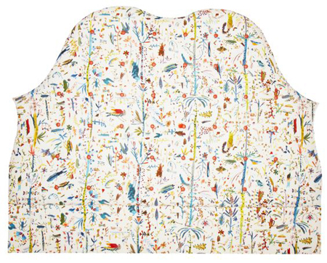

传统英国野花印花壁纸，充满温馨怀旧情怀。Charlotte壁纸，一卷售价115英镑，Liberty Art Fabric有售。
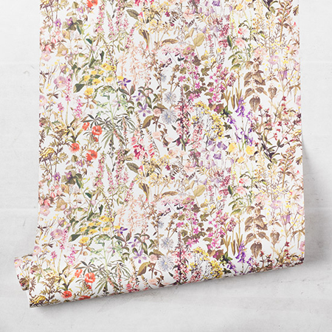

摆在厨房里，将心爱的菜谱完好整洁地收纳起来。Herb Garden菜谱盒子，高12厘米x宽16厘米x深11厘米，售价30.30厘米，Rifle Paper Co系列，Northlight有售。
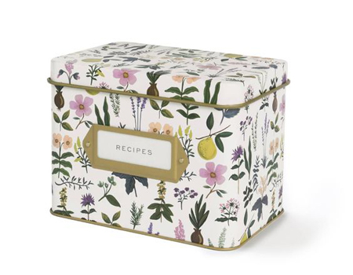
迷人插画风格的印花带着几分古色古香的味道，让沙发瞬间散发出雅致的文艺气息。Pasture Dawn靠垫，45平方厘米，售价80英镑，Louise Wilkinson有售。
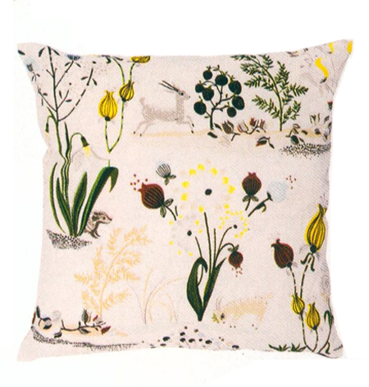
郁郁葱葱的花草油画图案令人印象深刻，也成就了一道别致的视觉焦点。Grove椅子，高93厘米x宽86厘米x深92厘米，售价699英镑，Marks & Spencer有售。
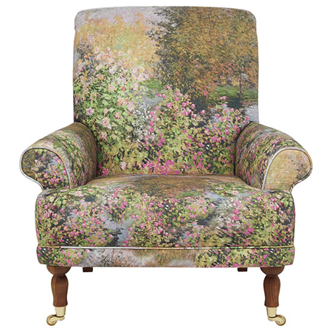
来自一系列图案相同的手工陶瓷系列，为生活增添小情趣从小细节处出发。压花碗，高10厘米x直径24厘米，售价175英镑，Petersham Nurseries有售。
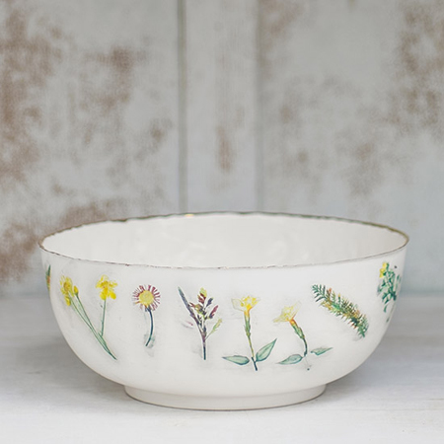

（来源：德科创艺）

────────────────────────────────
地址：福建省泉州市丰泽区城东街道办事处综合楼三楼（邮编362011）
电话：0595-22686788 传真：0595-22686799
网址：www.fjlaa.com 邮箱：fjlaa@fjlaa.com
────────────────────────────────

